５ 診断書様式（第２号様式）
身体障害者診断書・意見書
（ 聴覚又は平衡機能障害用 ）
総括表 （ 音声・言語又はそしゃく機能障害用 ）
氏 名 | 明治・大正  昭和・平成  令和 | 年 月 日生（ ）歳 | 男 ・ 女
住 所
- 障害名
(部位も明記)
② 原因となった 交通、労災、その他の事故、戦傷、戦災
疾病・外傷名 自然災害、疾病、先天性、その他（ ）
③ 疾病・外傷発生年月日 年 月 日 ・ 場所
④ 参考となる経過・現症（エックス線写真及び検査所見を含みます。）

障害固定又は障害確定（推定） 年 月 日
⑤ 総合所見

【 将来再認定 要（軽減化・重度化）・ 不要 】（再認定時期 年 月）
⑥ その他参考となる合併症状

上記のとおり診断します。併せて以下の意見を付します。
年 月 日
病院又は診療所の名称
所 在 地

診療担当科名 科 15条指定医師氏名 印
身体障害者福祉法第１５条第３項の意見【障害程度等級についても参考意見を記入】
障害の程度は、身体障害者福祉法別表に掲げる障害に
・該当する （ 級相当）
・該当しない
備考 １ 「① 障害名」欄には、病名ではなく現在起こっている障害、例えば聴覚障害、言語機能障害、平衡機能障害等を記入してください。
２ 「②原因となった疾病・外傷名」欄には､先天性難聴、脳A梗塞EEA（失語症）等原因となった基礎疾患名を記入してください。
３ 歯科矯正治療等の適応の判断を要する症例については、「歯科医師による診断書・意見書」（別様式）を添付してください。
４ 障害区分や等級決定のため､神奈川県社会福祉審議会からお問い合わせする場合があります。

聴覚・平衡・音声・言語又はそしゃくの機能障害の状態及び所見
[はじめに] この診断書においては、以下の４つの障害区分のうち、認定を受けようとする障害について、□に を入れて選択し、その障害に関する「状態及び所見」について記載します。
なお、音声機能障害、言語機能障害及びそしゃく機能障害が重複する場合については、各々について障害認定することは可能ですが、等級はその中の最重度の等級をもって決定する旨、留意してください（各々の障害の合計指数をもって等級決定することはしません）。
□ 聴覚障害 → 『１「聴覚障害」の状態及び所見』に記載します。
□ 平衡機能障害 → 『２「平衡機能障害」の状態及び所見』に記載します。
□ 音声・言語機能障害 → 『３「音声・言語機能障害」の状態及び所見』に記載します。
□ そしゃく機能障害 → 『４「そしゃく機能障害」の状態及び所見』に記載します。
１「聴覚障害」の状態及び所見
（１）聴力（会話音域の平均聴力レベル） （４）聴力検査の結果
右 ｄＢ
左 ｄＢ

（ア又はイのいずれかを記入してください。）
ア 純音による検査
オージオメータの型式 U U
ｄＢ 500 1000 2000 Hz

0
10
20
30
40
50
60
70
80
90
100
110
120

（２）障害の種類
伝 音 性 難 聴
感 音 性 難 聴
混 合 性 難 聴

（３）鼓膜の状況
（右） （左）
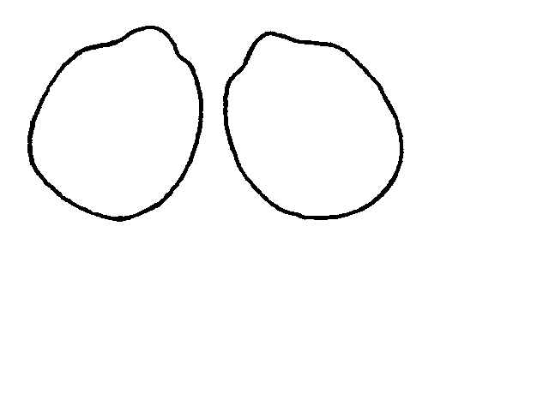

イ 語音による検査
語音明瞭度 | 右 ％
 | 左 ％

（５）身体障害者手帳（聴覚障害）の所持状況
有 ・ 無
（注１）2級と診断する場合、記載すること。
（注２）聴覚障害の身体障害者手帳をお持ちでない方に対し、2級と診断する場合には、ＡＢＲなどの他覚的聴覚検査またはそれに相当する検査を実施し、その結果（実施した検査方法及び検査所見）を⑤総合所見に記載し、記録データのコピー等を添付してください。（平成27年4月改正）
(注３) オージオメータによる検査ができない場合、他覚的聴覚検査またはそれに相当する検査を実施し、記録データのコピー等を添付してください。

２「平衡機能障害」の状態及び所見

３「音声・言語機能障害」の状態及び所見
（１）家庭における家族又は肉親との言語による会話の状況

（２）家庭周辺における家族以外の者との言語による会話の状況

４「そしゃく機能障害」の状態及び所見
（１）障害の程度及び検査所見
下の「該当する障害」の□に を入れ、さらに①又は②の該当する□に 又は（ ）内に必要事項を記述してください。

□ そしゃく・嚥下機能の障害
「該当する障害」 →「①そしゃく・嚥下機能の障害」に記載してください。
□ 咬合異常によるそしゃく機能の障害
→「②咬合異常によるそしゃく機能の障害」に記載してください。

①そしゃく・嚥下機能の障害
ａ 障害の程度
□ 経口的に食物等を摂取できないため、経管栄養を行っている。
□ 経口摂取のみでは十分に栄養摂取ができないため、経管栄養を併用している。
□ 経口摂取のみで栄養摂取ができるが、誤嚥の危険が大きく摂取できる食物の内容・摂取方法に著しい制限がある。
□ その他

ｂ 参考となる検査所見
ア 各器官の一般的検査
<参考>各器官の観察点
・口唇・下顎：運動能力、不随意運動の有無、反射異常ないしは病的反射
・ 舌 ：形状、運動能力、反射異常
・軟 口 蓋：挙上運動、反射異常
・声 帯：内外転運動、梨状窩の唾液貯溜
○ 所見（上記の枠内の「各器官の観察点」に留意し、異常の部位、内容、程度等を詳細に記載してください。）

イ 嚥下状態の観察と検査
<参考１> 各器官の観察点
・口腔内保持の状態
・口腔から咽頭への送り込みの状態
・喉頭挙上と喉頭内腔の閉鎖の状態
・食道入口部の開大と流動物(bolus)の送り込み
<参考２> 摂取できる食物の内容と誤嚥に関する観察点
・摂取できる食物の内容（固形物、半固形物、流動食）
・誤嚥の程度（毎回、２回に１回程度、数回に１回、ほとんど無し）
○ 観察・検査の方法
□ エックス線検査（ ）
□ 内視鏡検査（ ）
□ その他（ ）

○ 所見（上記の枠内の<参考１>と<参考２>の観察点から、嚥下状態について詳細に記載してください。）

②咬合異常によるそしゃく機能の障害
ａ 障害の程度
□ 著しい咬合障害があり、歯科矯正治療等を必要とする。
□ その他

ｂ 参考となる検査所見（咬合異常の程度及びそしゃく機能の観察結果）
ア 咬合異常の程度（そしゃく運動時又は安静位咬合の状態を観察します。）

イ そしゃく機能（口唇・口蓋裂では、上下顎の咬合関係や形態異常等を観察します。）

（２）その他（今後の見込み等）

（３）障害程度の等級（下の該当する障害程度の等級の項目の□に を入れてください。）
① 「そしゃく機能の喪失」（３級）とは、経管栄養以外に方法のないそしゃく・嚥下機能の障害です。
具体的な例は次のとおりです。
□ 重症筋無力症等の神経・筋疾患によるもの
□ 延髄機能障害（仮性球麻痺、血管障害を含む）及び末梢神経障害によるもの
□ 外傷、腫瘍切除等による顎（顎関節を含む）、口腔（舌、口唇、口蓋、頬、そしゃく筋等）、咽頭、喉頭の欠損等によるもの
② 「そしゃく機能の著しい障害」（４級）とは、著しいそしゃく・嚥下機能または、咬合異常によるそしゃく機能の著しい障害です。
具体的な例は次のとおりです。
□ 重症筋無力症等の神経・筋疾患によるもの
□ 延髄機能障害（仮性球麻痺、血管障害を含む）及び末梢神経障害によるもの
□ 外傷、腫瘍切除等による顎（顎関節を含む）、口腔（舌、口唇、口蓋、頬、そしゃく筋等）、咽頭、喉頭の欠損等によるもの
□ 口唇・口蓋裂等の先天異常の後遺症による咬合異常によるもの
［記入上の注意］
- 聴力障害の認定にあたっては、JIS規格によるオージオメータで測定してください。dB値は、周波数500、1000、2000Ｈｚにおいて測定した値をそれぞれａ、ｂ、ｃとした場合（ａ＋２ｂ＋ｃ）／４の算式により算定し、ａ、ｂ、ｃのうちいずれか１又は２において100dBの音が聴取できない場合は、当該dB値を105dBとして当該算式に計上し、聴力レベルを算定してください。
- 歯科矯正治療等の適応の判断を要する症例については、「歯科医師による診断書・意見書」（別様式）の提出を求めるものとします。
- 小腸機能障害を併せもつ場合については、必要とされる栄養摂取の方法等が、どちらの障害によるものであるか等について詳細に診断し、該当する障害について認定することが必要です。

